Laboratorní protokol

Granulometrie kameniva – křivka zrnitosti

Datum: 27.11.2018
Vypracoval: kolektiv RPMT 2018
Popis zkoušky:
Pro sestavení křivky zrnitosti budeme potřebovat tři frakce kameniva, nejčastěji 0/4, 4/8 a 8/16. Od každé frakce si připravíme cca 1000 g vzorku. Dále si sestavíme normovou sadu sít dno; 0,063; 0,125; 0,25; 0,5; 1; 2; 4; 8; 16; 32. Do soustavy sít vložíme požadovaný vzorek kameniva a necháme prosévat cca 120 s. Poté postupně sadu sít rozebíráme a vážíme zbytky na jednotlivých sítech. Je důležité síta vždy důkladně očistit, aby na nich nezbil část vzorku. Hodnota ztratného lze stanovit z hmotnosti vzorku před zkouškou a součtem hmotností zbytků na jednotlivých sítech. Celý postup opakujeme pro všechny tři vzorky.
Použité pomůcky:
Váha s přesností 0,01g; misky; normová sada sít.
Síto | Zbytek | Zbytek | Celkový zbytek | Celkový propad
 | g | % | % | %
16 | 0 | 0,00 | 0,00 | 100,00
8 | 0 | 0,00 | 0,00 | 100,00
4 | 10,125 | 1,02 | 1,02 | 98,98
2 | 93,75 | 9,46 | 10,48 | 89,52
1 | 179 | 18,05 | 28,53 | 71,47
0,5 | 458,25 | 46,22 | 74,75 | 25,25
0,25 | 205,75 | 20,75 | 95,50 | 4,50
0,125 | 29,375 | 2,96 | 98,46 | 1,54
0,063 | 10,25 | 1,03 | 99,50 | 0,50
dno | 5 | 0,50 | 100,00 | 0,00
suma | 991,5 | 100
100-97,74

Síto | Zbytek | Zbytek | Celkový zbytek | Celkový propad
 | g | % | % | %
16 | 3,25 | 0,33 | 0,33 | 100
8 | 326 | 32,72 | 33,05 | 66,95
4 | 644,5 | 64,69 | 97,74 | 2,26
2 | 22,5 | 2,26 | 100,00 | 0,00
1 | 0 | 0,00 | 100,00 | 0,00
0,5 | 0 | 0,00 | 100,00 | 0,00
0,25 | 0 | 0,00 | 100,00 | 0,00
0,125 | 0 | 0,00 | 100,00 | 0,00
0,063 | 0 | 0,00 | 100,00 | 0,00
dno | 0 | 0,00 | 100,00 | 0,00
suma | 996,25 | 100
(0,33+32,72+64,69)
(0,33+32,72+64,69)
644,5/996,25*100
Změřené hodnoty

Síto | Zbytek | Zbytek | Celkový zbytek | Celkový propad
 | g | % | % | %
16 | 168 | 16,81 | 16,81 | 100
8 | 818 | 81,84 | 98,65 | 1,35
4 | 13,5 | 1,35 | 100,00 | 0,00
2 | 0 | 0,00 | 100,00 | 0,00
1 | 0,0 | 0,00 | 100,00 | 0,00
0,5 | 0,0 | 0,00 | 100,00 | 0,00
0,25 | 0,0 | 0,00 | 100,00 | 0,00
0,125 | 0,0 | 0,00 | 100,00 | 0,00
0,063 | 0,0 | 0,00 | 100,00 | 0,00
dno | 0 | 0,00 | 100,00 | 0,00
suma | 999,5 | 100

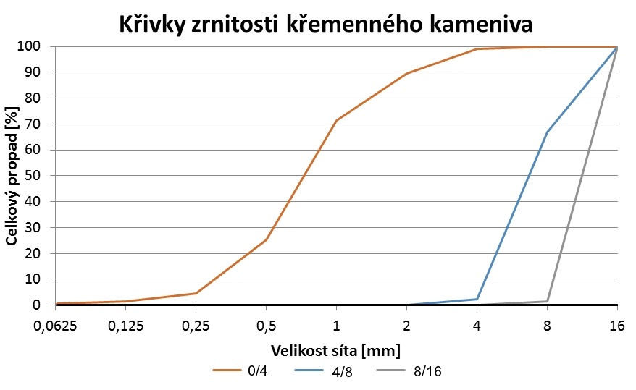

Stanovení poměru míchání frakcí:
Cílem stanovení poměru míchání frakcí je přiblížit se ve výsledku ideální křivce zrnitosti kameniva (např. Bolomeyova křivka). Poměr míchání stanovíte tak, že vytvoříte graf (křivku zrnitosti) pro danou směs (0/4+4/8+8/16). Konstrukce grafu vychází ze součtu celkových propadů přes jednotlivé frakce, kdy ke každé hodnotě celkového propadu přidáte koeficient pro danou frakci. Celkový součet vydělíte součtem zvolených koeficientů.
Např.:
- Celkový propad frakce 0/4 na sítě 4 je 98,98%
- Celkový propad frakce 4/8 na sítě 4 je 2,26%
- Celkový propad frakce 8/16 na sítě 4 je 0%
- Hodnota celkového propadu pro směs na sítě 4 v poměru míchání 8,6/1,6/7,55 se vypočítá jako:
.

Závěr zkoušky:
Poměr míchání složek 0/4 + 4/8 + 8/16 je 8,6/1,6/7,55.

Hodnoty pro Bolomeyovu křivku zrnitosti
Síto | Celkový propad [%]
16 | 100,0
8 | 70,7
4 | 49,9
2 | 35,3
1 | 24,9
0,5 | 17,6
0,25 | 12,4
0,125 | 8,7
0,063 | 6,2
dno | 0

Stanovení objemové hmotnosti cementu

Popis zkoušky:
Nejprve si zvážíme hmotnost pyknometru včetně víčka. Pak do pyknometru vložíme cca 10 g cementu a opět provedeme vážení. Obě hodnoty je nutné zaznamenat do přilehlé tabulky. Dále pyknometr zaplníme vodou a zajistíme víčkem, pyknometr s cementem a vodou opět zvážíme. Pokud během uzavírání pyknometru došlo k přetečení vody je nutné pyknometr povrchově usušit. Po zvážení pyknometr vyprázdníme a naplníme ho pouze vodou a opět pyknometr zvážíme a hodnotu zapíšeme do tabulky.

Použité pomůcky:
Pyknometr, váha s přesností 0,01g; kádinku s vodou.

Cement: doplňte konkrétní typ cementu + lokalitu původu
m₁ hmotnost prázdného suchého pyknometru [g] | m₂ hmotnost pyknometru s cementem (10g) [g] | m₃ hmotnost pyknometru s cementem a vodou [g] | m₄ hmotnost pyknometru s vodou [g]

Stanovení hustoty cementu
[kg.m⁻³]
ρ₂ je objemová hmotnost vody, v naší laboratoři teče voda dost teplá, a proto uvažujte její objemovou hmotnost 995,65 kg.m⁻³, což je hodnota pro 30°C.

Závěr zkoušky:
Hustota cementu CEM I 42,5 R Mokrá je …………….kg.m⁻³.

